*Контрольную работу решить на чистых отдельных двойных листочках! Подписать:*

*Итоговая контрольная работа по физике*

*За 2019 – 2020 учебный год*

*Ученицы 8 класса*

*Сопырёвской школы*

*ФИО*

**ИНСТРУКЦИЯ для учащихся**

Ребята! На выполнение контрольной работы по физике отводится 45 минут. Работа состоит из двух частей и включает 10 заданий.

Часть 1 содержит 7 заданий с выбором ответа. К каждому заданию приводится 4 варианта ответа, из которых вам нужно выбрать только один и обвести его кружком.

Часть 2 включает 3 задания. В заданиях В1, В2 требуется установить соответствия позиций, представленных в двух множествах и привести краткий ответ в виде набора цифр, которые необходимо записать в указанной таблице. В задании В3 требуется решить задачу и записать «Ответ» в бланке заданий. Ниже необходимо оформить решение задачи.

При выполнении работы можно пользоваться черновиком.

Все записи в работе должны выполняться ручкой.

Перед выполнением работы занесите свои данные (фамилия, имя) в верхней части бланка заданий.

Желаем успехов!

**ТЕКСТ РАБОТЫ**

**ВАРИАНТ 1**

**Часть 1**

К каждому из заданий 1-7 даны 4 варианта ответа, из которых только один правильный. Номер этого ответа обведите кружком.

**1.** Вещество сохраняет форму и объем, если находится в

1) твердом агрегатном состоянии

2) жидком агрегатном состоянии

3) твердом или жидком агрегатном состоянии

4) газообразном агрегатном состоянии

**2.** На графике показана зависимость температуры вещества от времени его нагревания. В начальный момент вещество находилось в твердом состоянии.

0

20

40

t, мин

t, 0C

Через 10 мин после начала нагревания вещество находилось

1) в жидком состоянии

2) в твердом состоянии

3) в газообразном состоянии

4) и в твердом, и в жидком состояниях

**3.** Тело заряжено отрицательно, если на нем

1) нет электронов

2) недостаток электронов

3) избыток электронов

4) число электронов равно числу протонов

**4.** В цепи, показанной на рисунке, сопротивление R = 3 Ом, амперметр показывает силу тока 2 А.

V

A

R

Показание вольтметра равно

1) 4 В 2) 6 В 3) 12 В 4) 16 В

**5**. Магнитная стрелка помещается в точку А около постоянного магнита, расположенного, как показано на рисунке.

S

A

Стрелка установится в направлении

1. 2)

N

S

N

S

3) 4)

N

S

N

S

**6**. На рисунке изображено плоское зеркало и падающий на него луч 1.

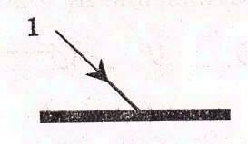

Отраженный луч 1’ правильно показан на рисунке

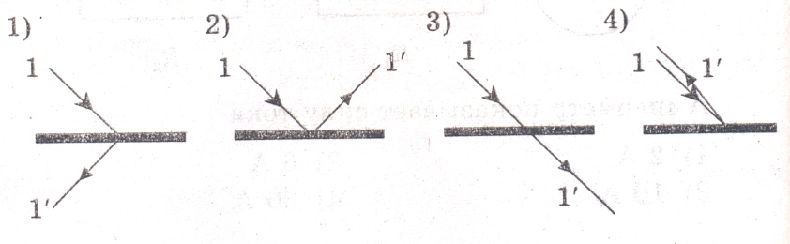

**7.** Чтобы экспериментально определить, зависит ли количество теплоты, сообщаемое телу при нагреве, от массы тела, необходимо

А) взять тела одинаковой массы, сделанные из разных веществ, и нагреть их на равное количество градусов;

Б) взять тела разной массы, сделанные из одного вещества, и нагреть их на равное количество градусов;

В) взять тела разной массы, сделанные из разных веществ, и нагреть их на разное количество градусов.

Правильным способом проведения эксперимента является

1) А 2) Б 3) В 4) А или Б

**Часть 2**

При выполнении заданий В1-В2 установите соответствие между содержанием первого и второго столбцов. Для этого каждому элементу первого столбца подберите позицию из второго столбца. Впишите в таблицу внизу задания цифры – номера выбранных ответов.

**8.** Установите соответствие между техническими устройствами (приборами) и физическими закономерностями, лежащими в основе принципа их действия.

**ПРИБОР**

А) вольтметр

Б) рычажные весы

В) электроплитка

|  |  |  |
| --- | --- | --- |
| А | Б | В |
|  |  |  |

**ФИЗИЧЕСКИЕ**

**ЗАКОНОМЕРНОСТИ**

1) взаимодействие магнитных полей

2) тепловое действие тока

3) давление жидкости передается одинаково по всем направлениям

4) условие равновесия рычага

5) магнитное действие тока

**9.** Установите соответствие между физическими величинами и формулами, по которым эти величины определяются.

**ФИЗИЧЕСКИЕ ВЕЛИЧИНЫ**

А) сила тока

Б) напряжение

В) сопротивление

|  |  |  |
| --- | --- | --- |
| А | Б | В |
|  |  |  |

**ФОРМУЛЫ**

1) *I⋅U* 2)  3) *q⋅t* 4)  5) 

При выполнении задания В3 ответ (число) надо записать в отведенное место после слова «Ответ», выразив его в указанных единицах. Единицы физических величин писать не нужно. Ниже привести полное решение задачи.

**В3.** На рисунке представлен график зависимости количества теплоты, полученного телом при плавлении, от массы тела. Все тела одинаковы по составу вещества. Определите удельную теплоту плавления этого вещества.

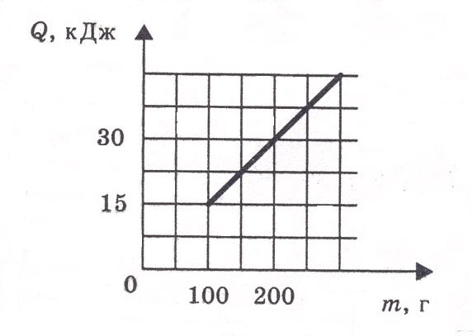

Ответ: ______________ (кДж/кг)

**Часть 3**

Для ответа на задание В4 используйте место ниже задания. Запишите сначала ответ, а затем его пояснение.

**В4.**  В какую погоду быстрее сохнет мокрое белье: в сухую или в ветреную при прочих равных условиях? Ответ поясните.